# Objetivo:

Elaborar diagramas de flujo que representen soluciones algorítmicas vistas como una serie de acciones que comprendan un proceso.

# Actividades:

• Elaborar un diagrama de flujo que represente la solución algorítmica de un problema, en el cual requiera el uso de la estructura de control condicional.

• Elaborar la representación gráfica de la solución de un problema, a través de un diagrama de flujo, en el cual requiera el uso de la estructura de control iterativa, en este caso los diagramas de los dos algoritmos.

# Desarrollo:

La práctica fue breve de cierta forma. Primero vimos las formas básicas de los diagramas de flujo, los diagramas de flujo poseen símbolos que permiten estructurar la solución de un problema de manera gráfica. Datos a destacar es que todo programa tiene un inicio y un fin.Más adelante vimos algunos de los símbolos que permiten estructurar la solución de un problema de manera gráfica. Por tanto es fundamental conocer los elementos que conforman este lenguaje gráfico. Después vimos algunas estructuras de control de flujo, existen 3 estructuras de control: secuencial, condicional y repetitivas o iterativas. La secuencial es; son las sentencias o declaraciones que se realizan una a continuación de otra en el orden en el que están escritas.

Las condicionales; permiten evaluar una expresión lógica (condición que puede ser verdadera o falsa) y, dependiendo del resultado, se realiza uno u otro flujo de instrucciones. Estas estructuras son mutuamente excluyentes (o se ejecuta una acción o se ejecuta la otra).

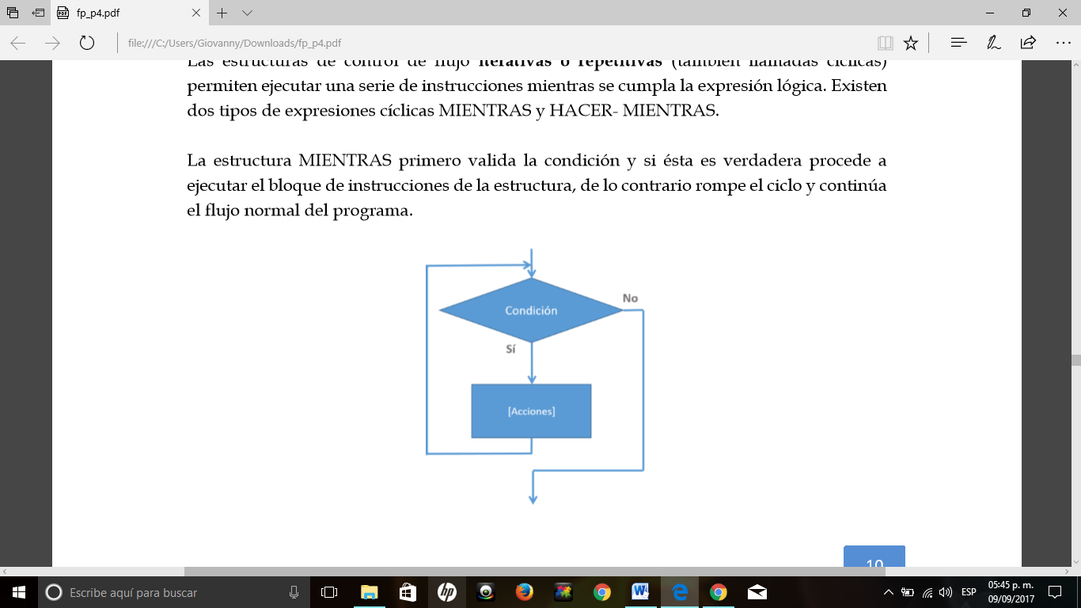Estructuras de control iterativo o repetitivo; permiten ejecutar una serie de instrucciones mientras se cumpla la expresión lógica. Existen dos tipos de expresiones cíclicas MIENTRAS y HACER- MIENTRAS. La estructura MIENTRAS primero valida la condición y si ésta es verdadera procede a ejecutar el bloque de instrucciones de la estructura, de lo contrario rompe el ciclo y continúa el flujo normal del programa.

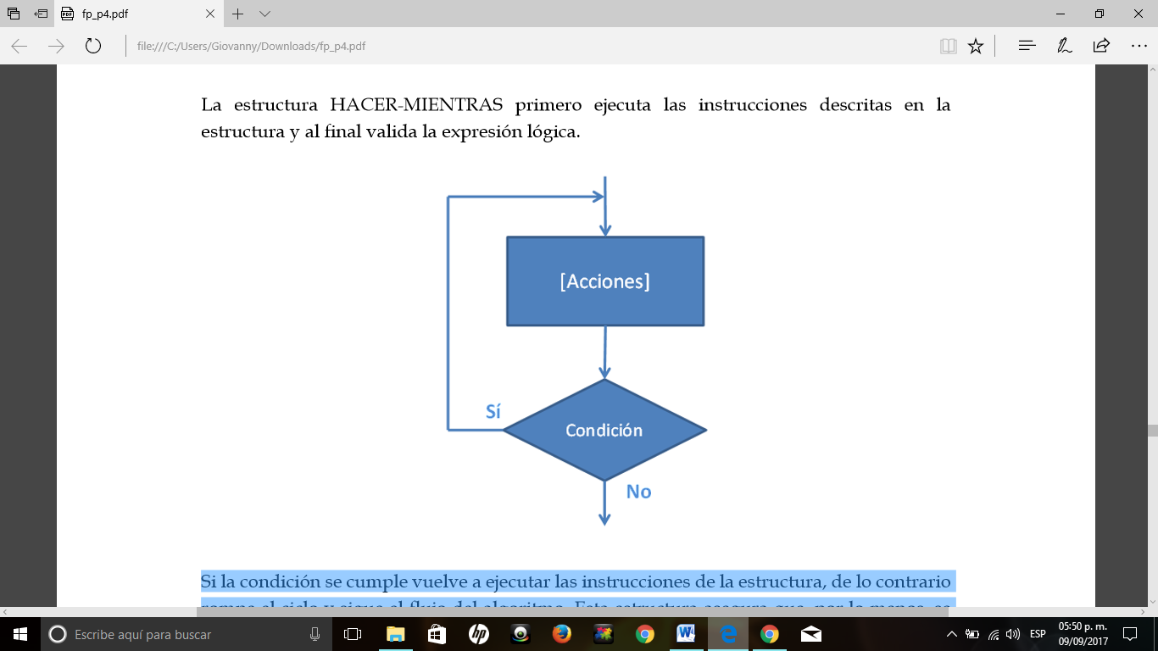La estructura HACER-MIENTRAS primero ejecuta las instrucciones descritas en la estructura y al final valida la expresión lógica. Si la condición se cumple vuelve a ejecutar las instrucciones de la estructura, de lo contrario rompe el ciclo y sigue el flujo del algoritmo. Esta estructura asegura que, por lo menos, se ejecuta una vez el bloque de la estructura, ya que primero ejecuta y después pregunta por la condición.

Finalmente vimos funciones, cuando la solución de un problema es muy compleja se suele ocupar el diseño descendente (divide y vencerás). Este diseño implica la división de un problema en varios subprocesos más sencillos que juntos forman la solución completa. A estos subprocesos se les llaman módulos o funciones.

Se dejó para trabajo en casa tres algoritmos junto con su diagrama de flujo. Determinar el tipo de triangulo y el resultado de la suma entre dos números sea igual al tercer número, junto con sus algoritmos.

# Algoritmo

1. Inicio
2. Pedir valores a,b,c.
3. Comparar si a> b si si, ir al paso 3.1, en caso contrario ir al paso 4.
   1. comparar si a>c si si se realiza la operación s=c+b y se compara si s>a y pasa al paso 5. De lo contrario se hace la suma s=a+b y se compara s>c y pasa al paso 5.
4. Comparar si b>c si si se realiza la operación s=c+a y se compara si s>c y pasa al paso 5. De lo contrario se hace la suma s=a+c y se compara s>b y pasa al paso 5.
5. Uno ban=1 para leer el proceso. Si se cumple pasar al paso 7, si no pasa al paso 6.
6. Por los valores no es un triángulo.
7. Comparar si a=b si si, comparar comparar de nuevo se a=c si si, es un triángulo Equilátero. Si no es un triángulo isósceles. De lo contrario comparar si b=c y pasar al paso 7.1.
   1. si b=c entonces el triángulo es escaleno y pasa al paso 8. De lo contrario se pasa al paso 7.2.
   2. comparar a=c si si, el triángulo es isósceles y pasa al paso 8. De lo contrario es un triángulo escaleno y pasa al paso 8.
8. Fin.

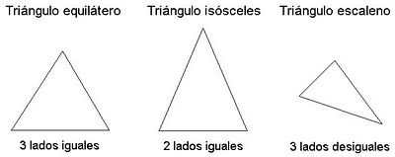



# Diagrama de flujo

# 

Algoritmo de resolución:

1. - Leer los tres valores, A, B y C.

2. - Si A+B=C escribir "Iguales" y parar.

3. - Si A+C=B escribir "Iguales" y parar.

4. - Si B+C=A escribir "Iguales" y parar.

5. - Escribir "Distintas" y parar.

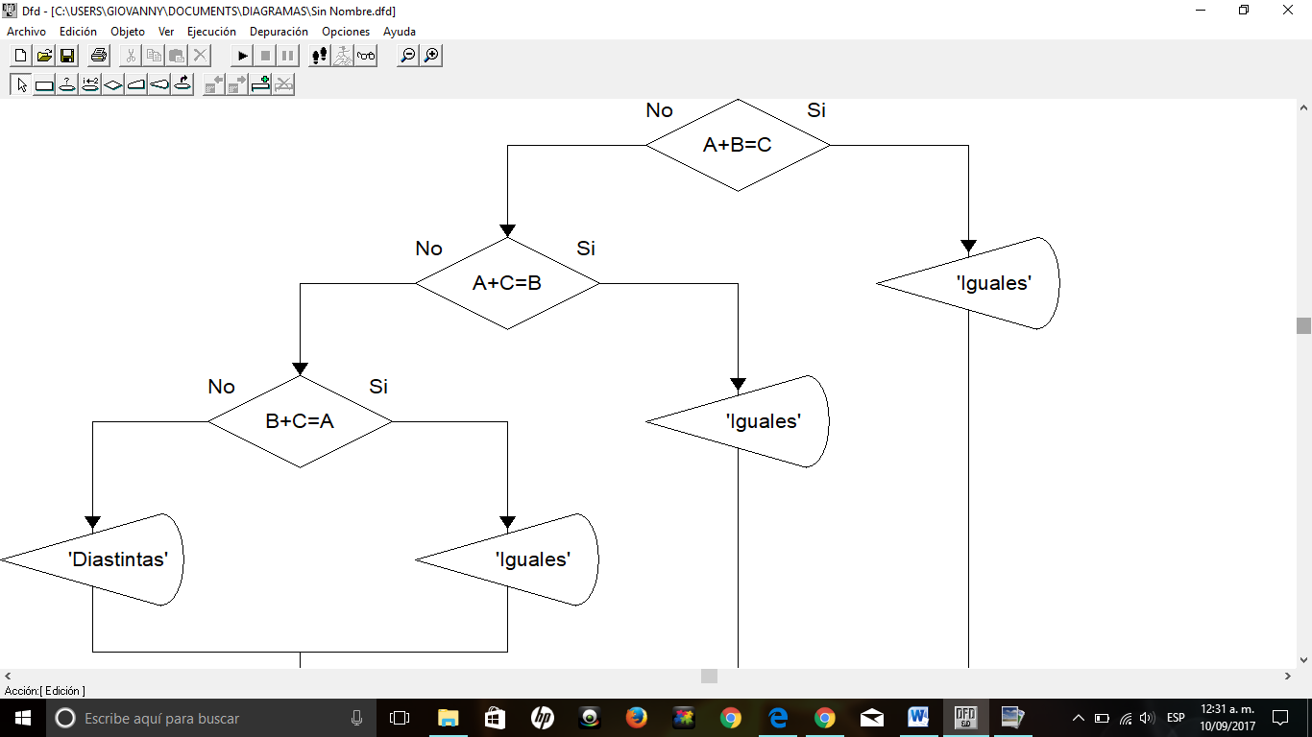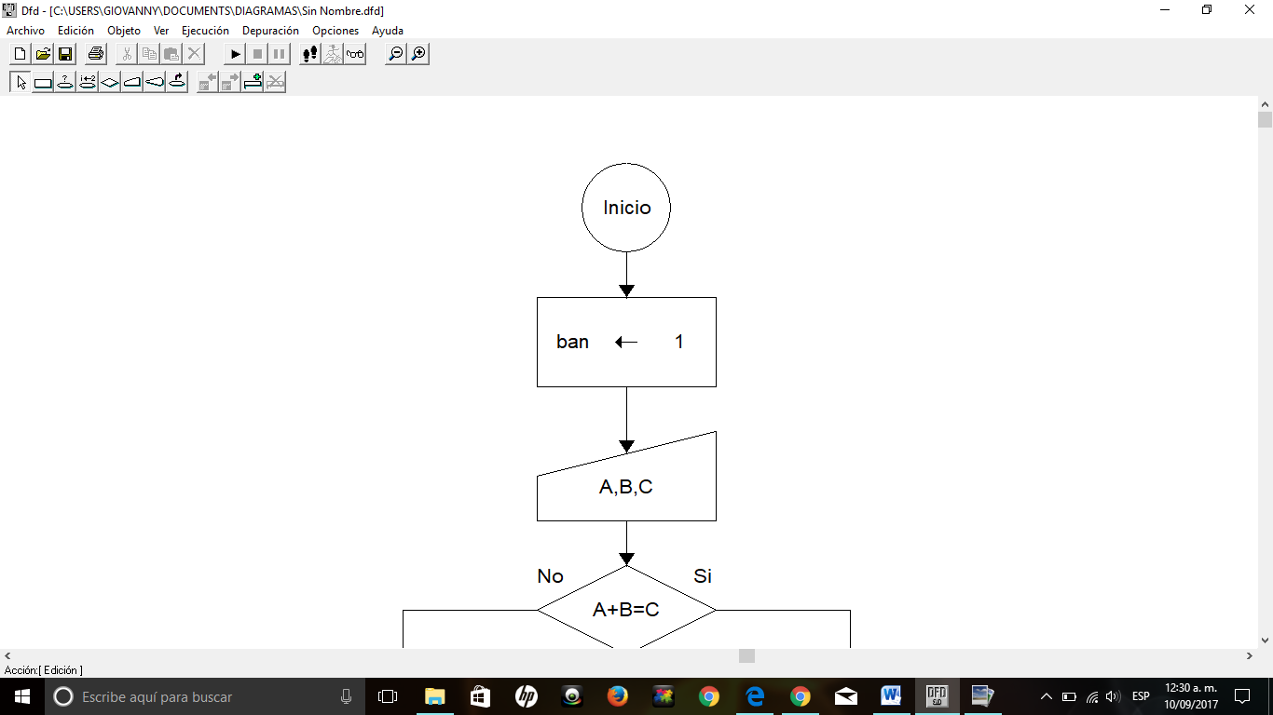

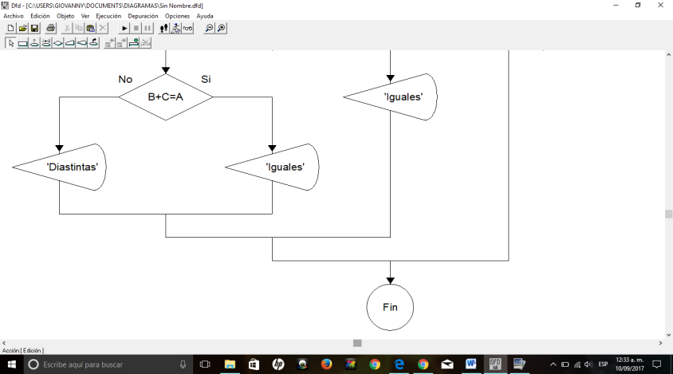

# Conclusiones:

Un diagrama de flujo es la representación gráfica de un proceso, muestra gráficamente el flujo de acciones a seguir para cumplir con una tarea específica. Dentro de las ciencias de la computación, un diagrama de flujo es la representación gráfica de un algoritmo. La correcta construcción de estos diagramas es fundamental para la etapa de codificación, ya que, a partir del diagrama de flujo es posible codificar un programa en algún lenguaje de programación. Básicamente los diagramas de flujo poseen símbolos que permiten estructurar la solución de un problema de manera gráfica.